3-е Домашнее задание по Дискретной математике
Джантуре Назерке
Вариант 20
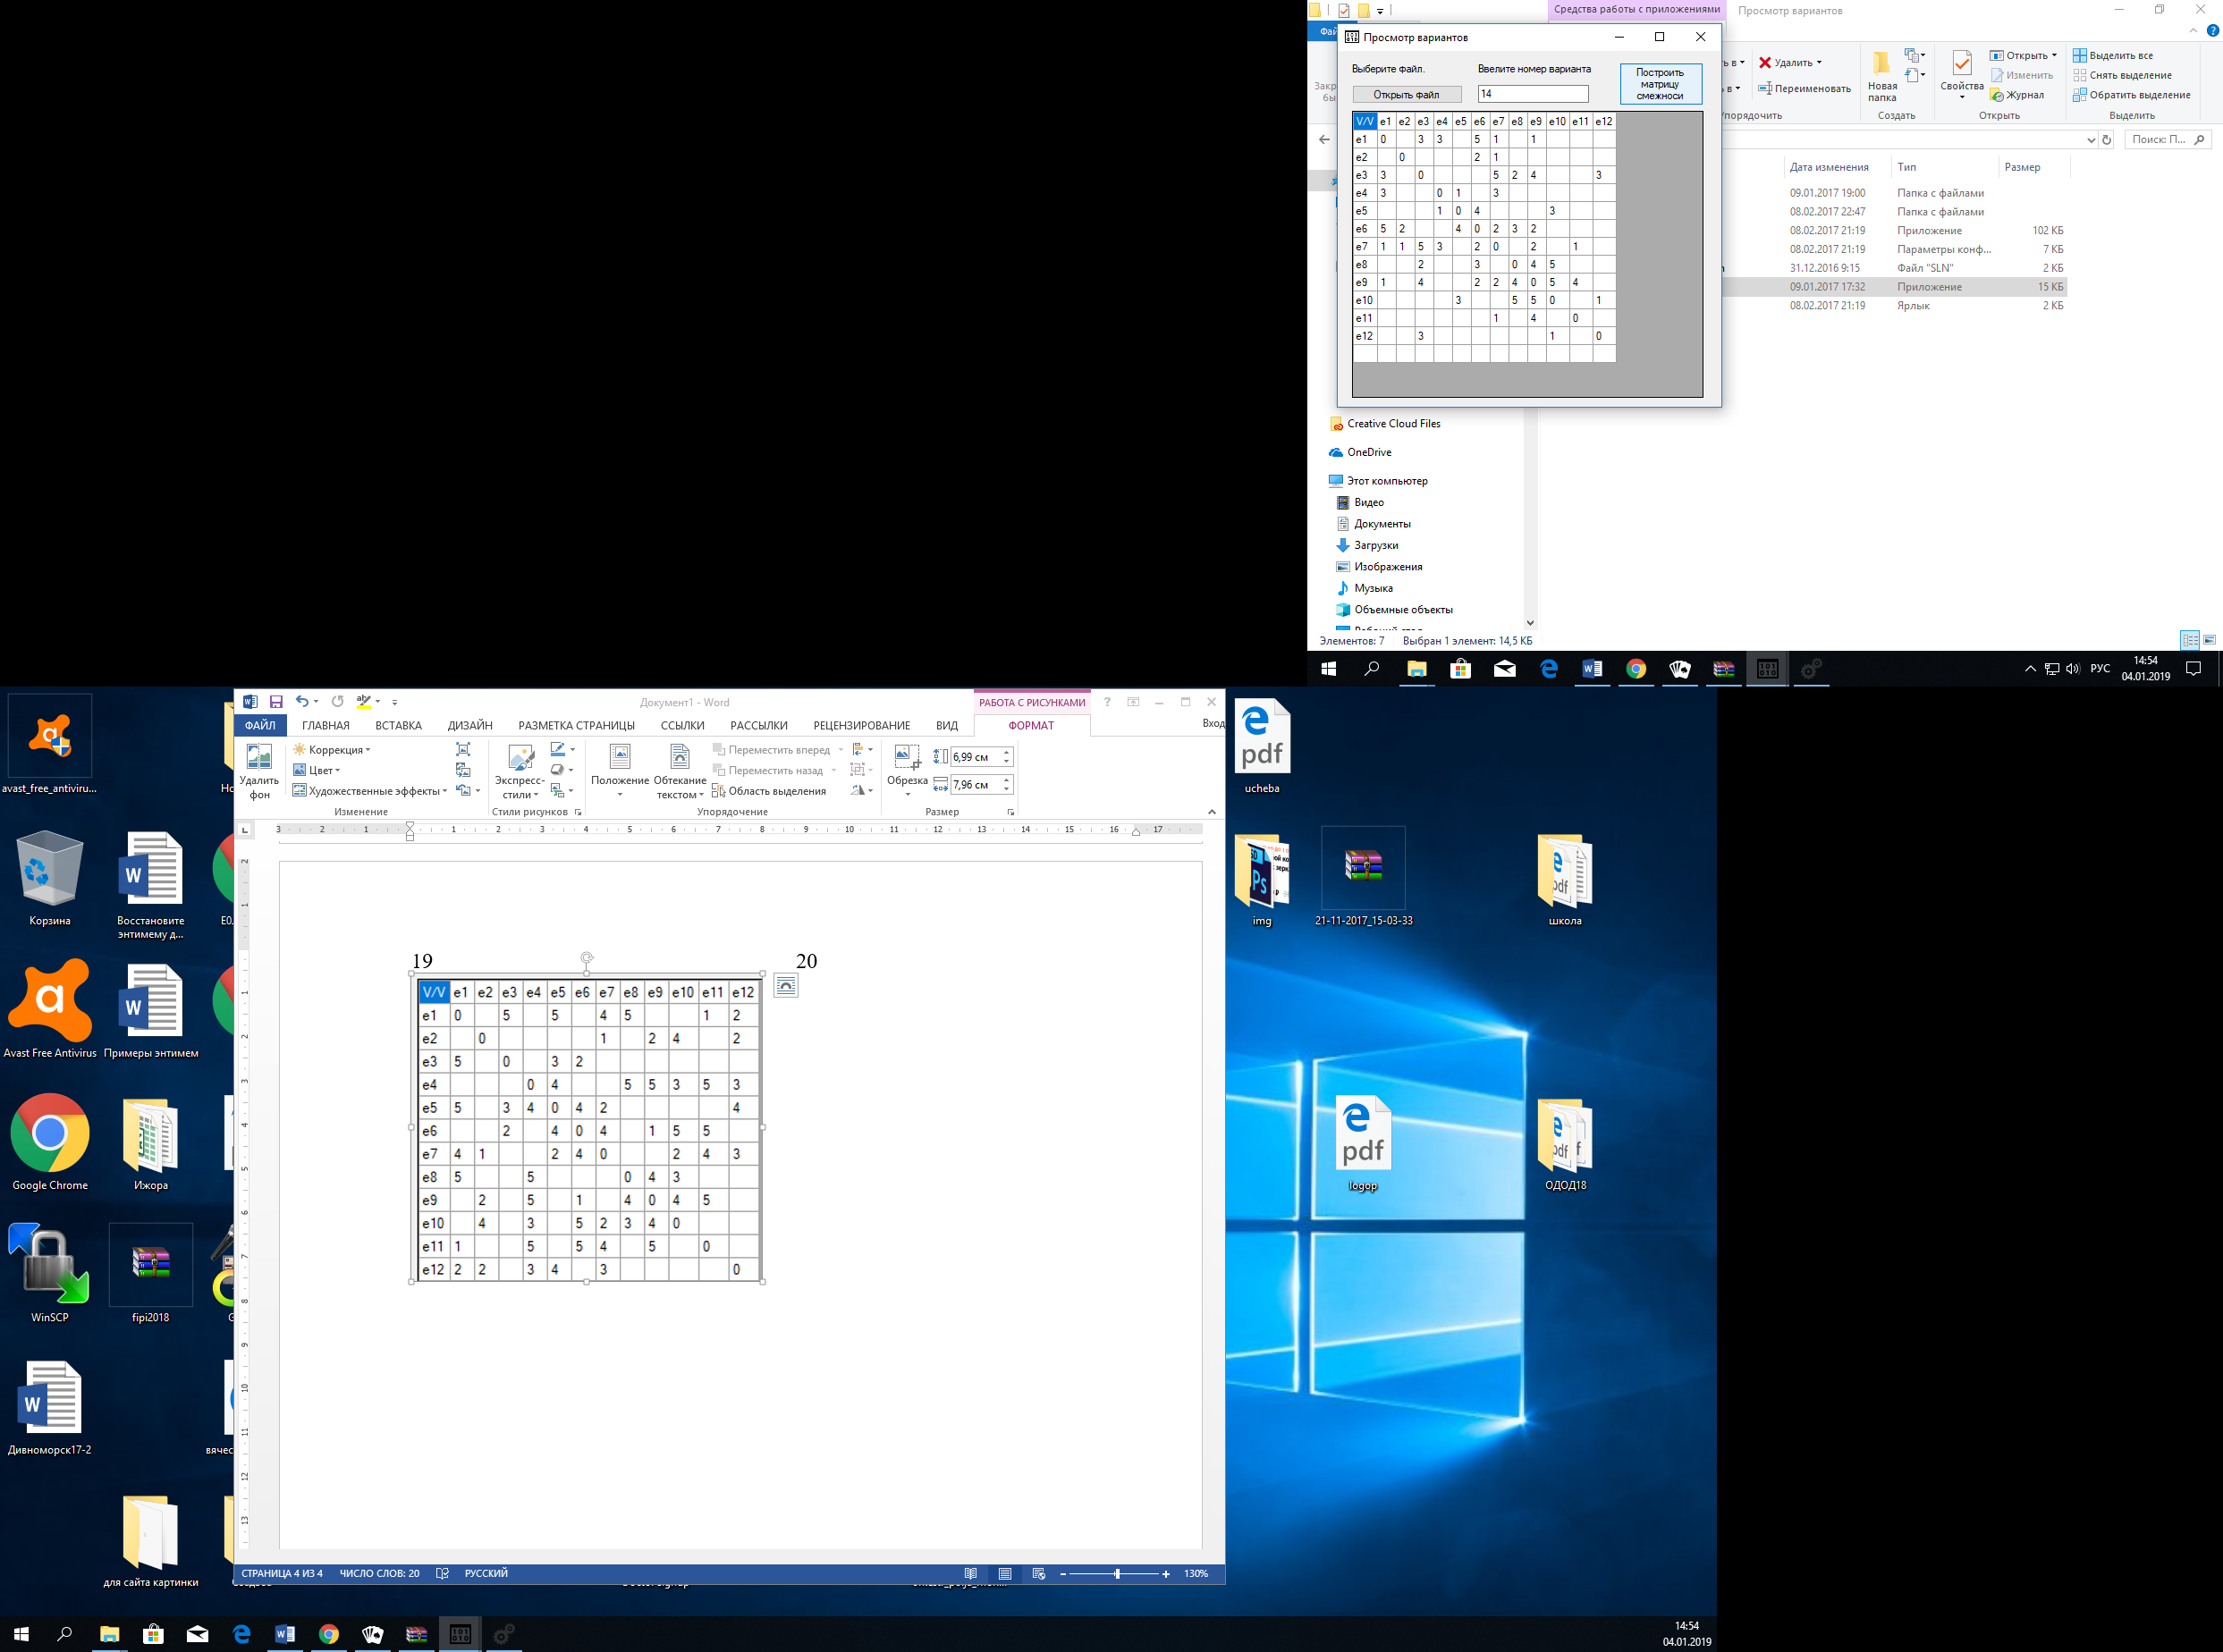
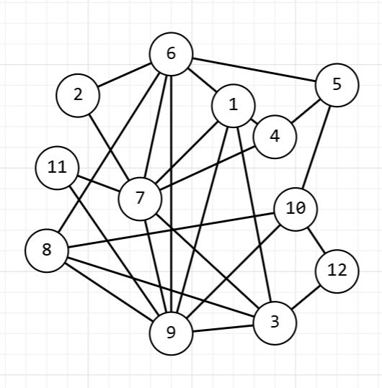
1. Найти (s-t) путь с наибольшей пропускной способностью
Воспользуемся алгоритмом Франка-Фриша
s=1 t=12
i=1, Qi=5
2. Найдём Q1 = max[qij] = 5.
3. Закорачиваем все рёбра графа (xi, xj) c qij ≥ Q1
[(1, 6), (3, 7), (8, 10), (9, 10)]
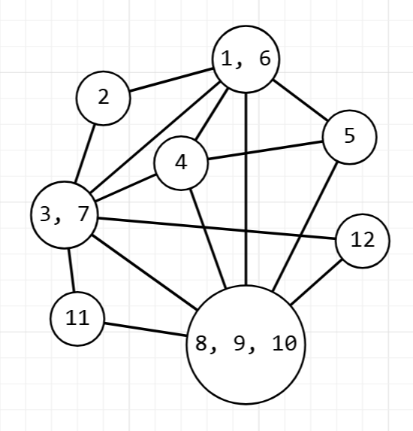
------------------------------
i=2, Qi=4
Закорачиваем рёбра:
[(3, 9), (5, 6), (9, 11)]
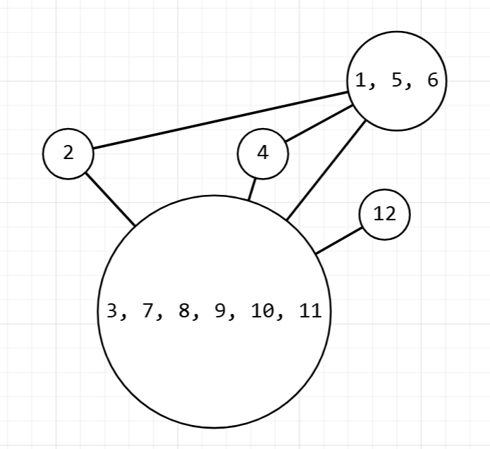
------------------------------
i=3, Qi=3
Закорачиваем рёбра:
[(1, 3), (1, 4), (3, 12), (4, 7), (5, 10), (6, 8)]
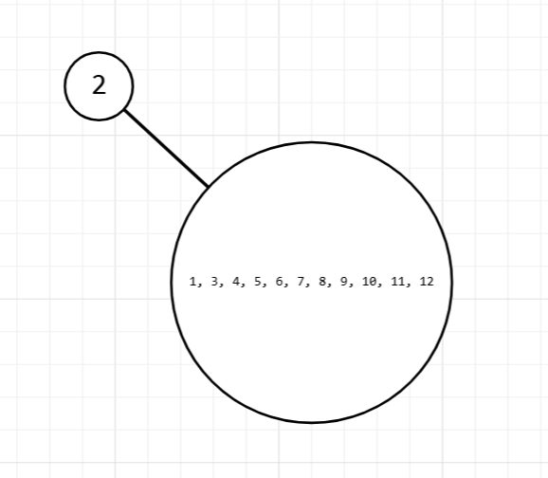
------------------------------
Ответ:
Q=3

